DR 8- NU : Choix de vie pouvant mener à un déséquilibre énergétique—
Comment peut-on en arriver là?*

Dépense énergétique

Dépense énergétique
- activité
- métabolisme

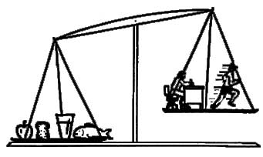
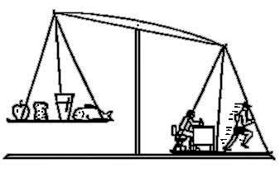

Apport énergétique
Apport énergétique

Quels facteurs contribuent à un déséquilibre énergétique pouvant entraîner un gain de poids?
Quelles sont les mesures pouvant contribuer à rétablir l'équilibre énergétique?

__________
* Source : Dairy Farmers of Manitoba, 2008, 2003. Adaptation autorisée.

